COMUNICATO STAMPA
CORONAVIRUS: PASSO INDIETRO SULLA TRASPARENZA, I DATI DELLA PANDEMIA DEVONO RESTARE PATRIMONIO COMUNE.
LA FONDAZIONE GIMBE CHIEDE AL MINISTRO SCHILLACI DI RIPRISTINARE LA PUBBLICAZIONE GIORNALIERA DEI DATI.
PROSEGUE IL MONITORAGGIO GIMBE DELLA CAMPAGNA VACCINALE.

3 novembre 2022 - Fondazione GIMBE, Bologna
Il Ministero della Salute con il comunicato stampa del 28 ottobre ha disposto la sospensione della pubblicazione giornaliera del bollettino della pandemia di COVID-19 che sarà reso pubblico a cadenza settimanale. Tuttavia, dal 30 ottobre risulta interrotta anche la pubblicazione quotidiana dei dati grezzi sul repository ufficiale che hanno finora alimentato un virtuoso processo di collaborazione tra ricercatori, società civile e Istituzioni. Al momento, pertanto, la Fondazione GIMBE è impossibilitata a garantire il monitoraggio indipendente condotto negli ultimi due anni e mezzo a beneficio della cittadinanza, delle Istituzioni e degli organi di informazione.
«È inaccettabile – dichiara Nino Cartabellotta, presidente della Fondazione GIMBE – che il pubblico accesso al patrimonio comune dei dati quotidiani sulla pandemia venga interdetto dal Ministero della Salute, con un anacronistico passo indietro sulla trasparenza. Per questo la Fondazione GIMBE ha inviato al Ministro Schillaci una richiesta di ripristino immediato della pubblicazione giornaliera dei dati che devono essere disponibili non solo “alle autorità competenti” ma anche alla comunità scientifica e alla popolazione intera».
Il monitoraggio della Fondazione GIMBE per la settimana 26 ottobre-1° novembre riguarda esclusivamente l’andamento della campagna vaccinale, i cui dati al momento risultano ancora aggiornati quotidianamente.
Vaccini: nuovi vaccinati. Nella settimana 26 ottobre-1° novembre calano i nuovi vaccinati: 1.339 rispetto ai 1.470 della settimana precedente (-8,9%). Di questi il 19,6% è rappresentato dalla fascia 5-11: 262, con una riduzione del 36,4% rispetto alla settimana precedente. Cala tra gli over 50, più a rischio di malattia grave, il numero di nuovi vaccinati che si attesta a quota 518 (-3,7% rispetto alla settimana precedente) (figura 1).
Vaccini: persone non vaccinate. Al 2 novembre (aggiornamento ore 06.17) sono 6,8 milioni le persone di età superiore a 5 anni che non hanno ricevuto nemmeno una dose di vaccino (figura 2), di cui:
- 6 milioni attualmente vaccinabili, pari al 10,4% della platea (dal 7,9% del Lazio al 13,9% della Valle D’Aosta);
- 0,8 milioni temporaneamente protette in quanto guarite da COVID-19 da meno di 180 giorni, pari all’1,4% della platea (dal 1,0% della Valle D’Aosta al 2,3% del Friuli Venezia-Giulia).
Vaccini: fascia 5-11 anni. Al 2 novembre (aggiornamento ore 06.17) nella fascia 5-11 anni sono state somministrate 2.605.242 dosi: 1.408.172 hanno ricevuto almeno 1 dose di vaccino (di cui 1.288.633 hanno completato il ciclo vaccinale), con un tasso di copertura nazionale al 38,5% con nette differenze regionali: dal 21,1% della Provincia Autonoma di Bolzano al 53,9% della Puglia (figura 3).
Vaccini: terza dose. Al 2 novembre (aggiornamento ore 06.17) sono state somministrate 40.270.858 terze dosi, con una media mobile a 7 giorni di 3.119 somministrazioni al giorno. In base alla platea ufficiale (n. 47.703.593), aggiornata al 20 maggio, il tasso di copertura nazionale per le terze dosi è dell’84,4%: dal 78,5% della Sicilia all’88,3% della Lombardia. Sono 7,43 milioni le persone che non hanno ancora ricevuto la dose booster (figura 4), di cui:
- 5,09 milioni possono riceverla subito, pari al 10,7% della platea (dal 7% del Piemonte al 18,2% della Sicilia);
- 2,34 milioni non possono riceverla nell’immediato in quanto guarite da meno di 120 giorni, pari al 4,9% della platea (dal 2,6% della Valle D’Aosta al 7,4% del Veneto).
Vaccini: quarta dose. Secondo quanto disposto dalla Circolare del Ministero della Salute del 23 settembre 2022, la platea per il secondo richiamo (quarta dose) è di 19,1 milioni di persone: di queste, oltre 13 milioni possono riceverlo subito, quasi 1,8 milioni non sono eleggibili nell’immediato in quanto guarite da meno di 120 giorni e 4,3 milioni l’hanno già ricevuto. Al 2 novembre (aggiornamento ore 06.17) sono state somministrate 4.295.324 quarte dosi, con una media mobile di 27.680 somministrazioni al giorno, in calo rispetto alle 37.031 della scorsa settimana (-25,3%) (figura 5). In base alla platea ufficiale (n. 19.119.772 di cui 13.060.462 over 60, 3.990.080 fragili e immunocompromessi, 1.748.256 personale sanitario e 320.974 ospiti delle RSA che non ricadono nelle categorie precedenti), aggiornata al 17 settembre, il tasso di copertura nazionale per le quarte dosi è del 22,5% con nette differenze regionali: dal 10,5% della Sicilia al 34,2% del Piemonte (figura 6).
Vaccini: quinta dose. Non è ancora disponibile nessun dato ufficiale sulle somministrazioni.

Il monitoraggio GIMBE dell'epidemia COVID-19 è disponibile a: https://coronavirus.gimbe.org
CONTATTI
Fondazione GIMBE
Via Amendola 2 - 40121 Bologna
Tel. 051 5883920 - Fax 051 4075774
E-mail: ufficio.stampa@gimbe.org

Figura 1
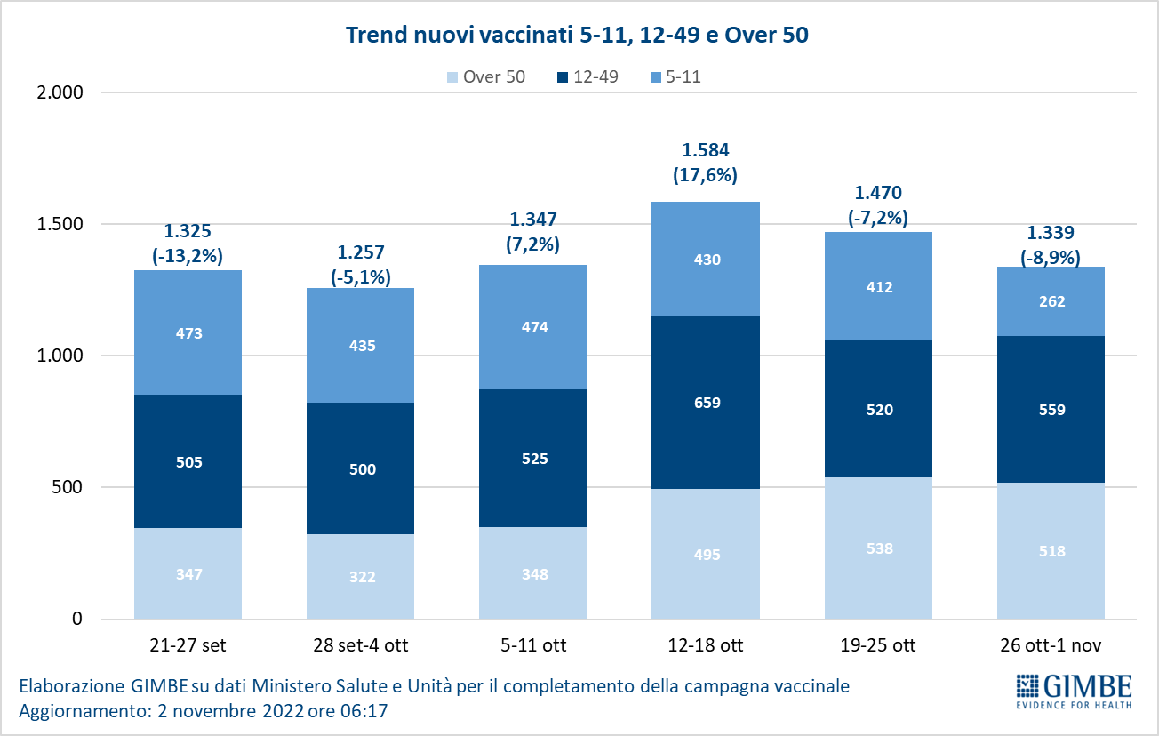

Figura 2
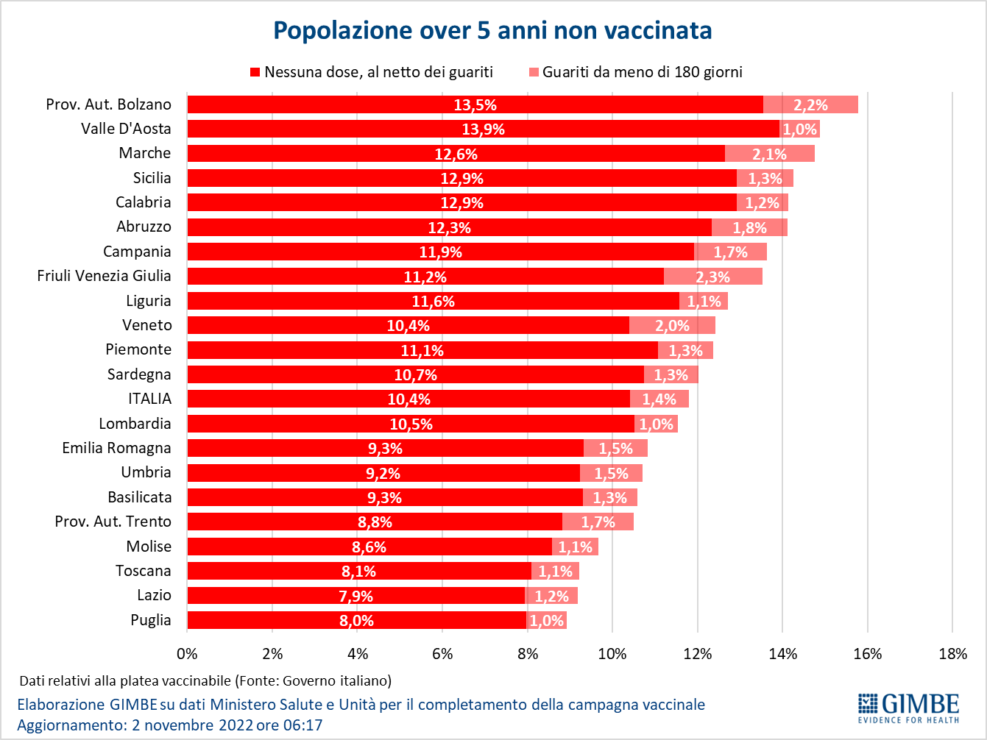

Figura 3
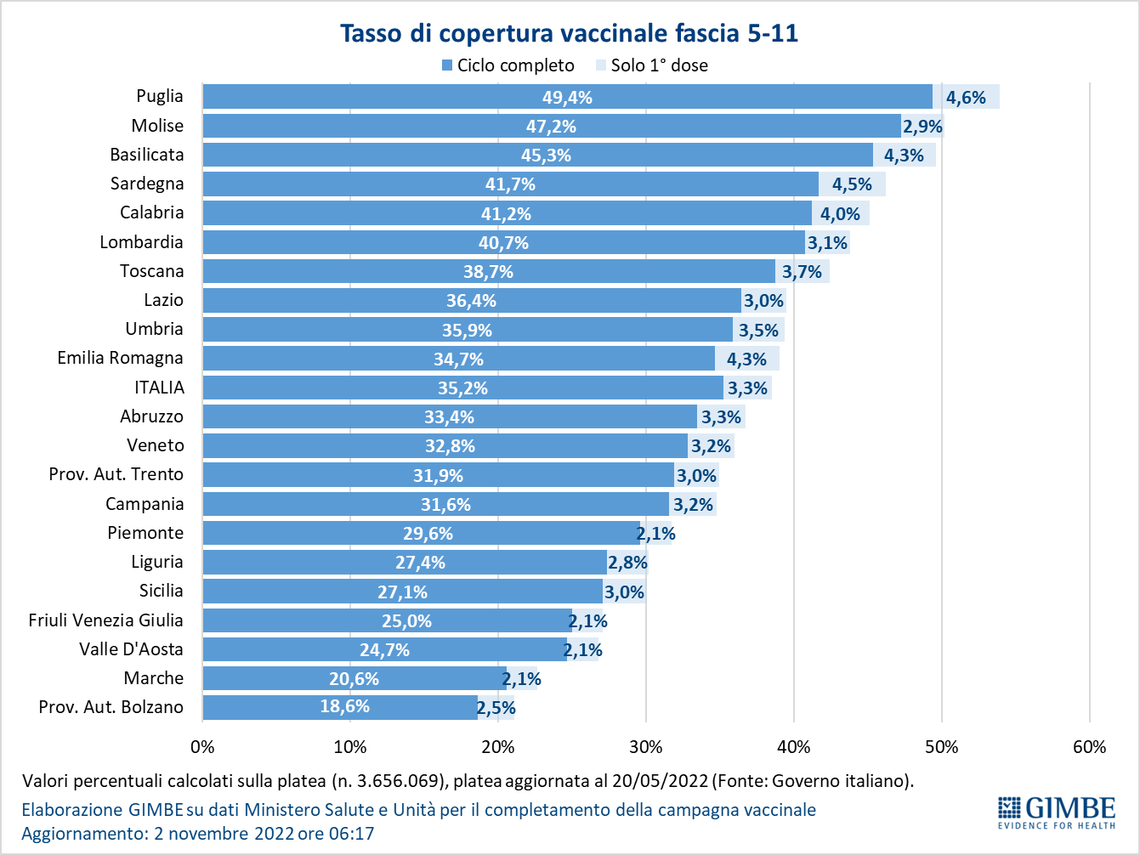

Figura 4
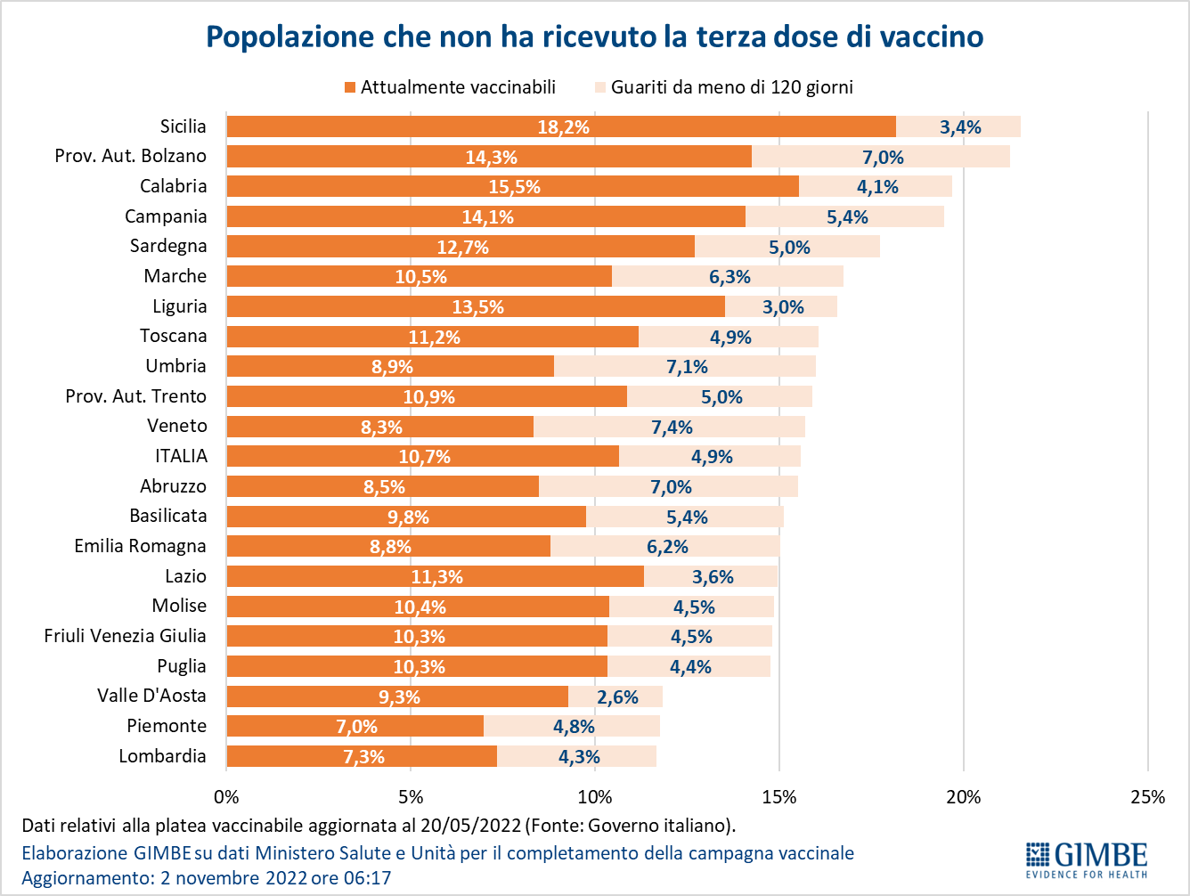
Figura 5
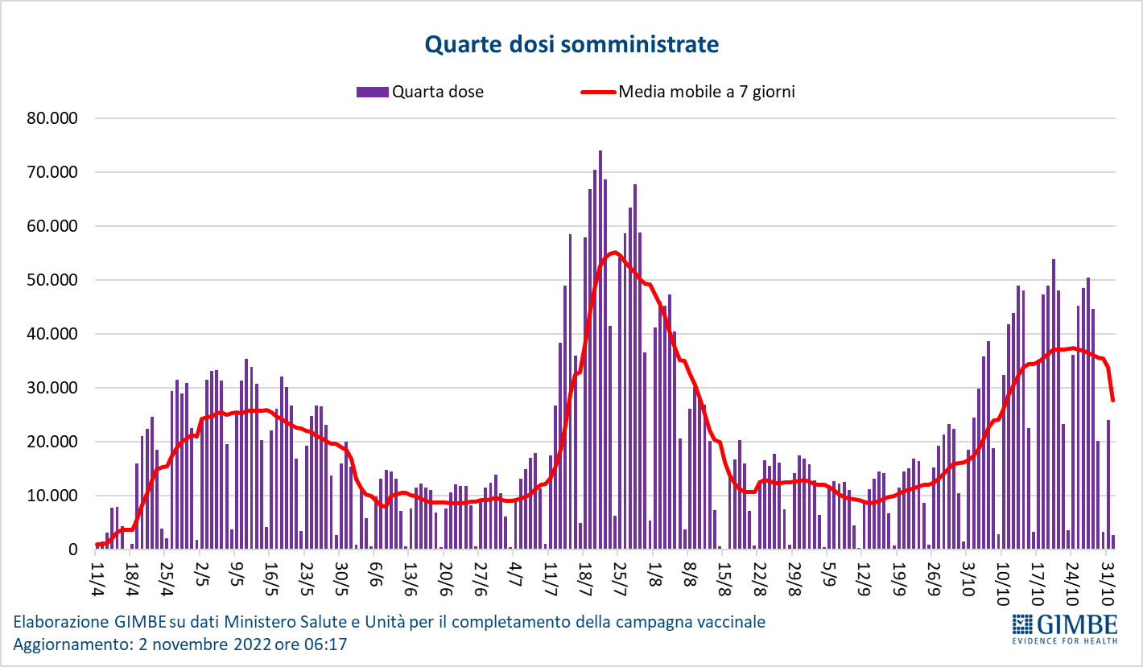

Figura 6
